ИТОГОВАЯ РАБОТА.

Название программы | «Инженер-тестировщик»
Группа обучения | «ИТ-7-Р»
Срок обучения | «10.10.2025-13.11.2025»
Антипин Игорь Валерьевич
Номер/Название Кейса | «Вариант 10: Создание фреймворка  пользовательских эндпоинтов»

2025 г.

Создание фреймворка
пользовательских эндпоинтов.
- Цель работы:
Разработка набора тестов, оформленного в виде фреймворка, на базе сервиса https://petstore.swagger.io, которые охватывают базовые сценарии работы пользователя с сервисом и включают генерацию тестовых данных.

- Подготовка окружения.
Для достижения этой цели необходимо решить следующие задачи:
- создание виртуальной среды для изолирования модулей (инструмента для работы с виртуальным окружениям в Python — venv).

  - Установка необходимых инструментов
Инструменты:
    - Python (версия 3.14) и IDE PyCharm – базовые инструменты разработки;
    - Дополнительно установленные библиотеки:
allure-pytest==2.15.0 #Генерация allure отчета
Faker==37.12.0 #Библиотека генерирации вымышленных дынных
pytest==8.4.2 # Фреймворк для написания и запуска тестов
pytest-html==4.1.1 # Плагин для генерации HTML-отчетов
requests==2.32.5 #Библиотека для работы с HTTP запросами

  - Создание виртуального окружения проекта: «python -m venv .env»;
  - Активация виртуального окружения проекта: «.env\Scripts\activate.bat» (перезагрузка PyCharm)
  - Создание файла зависимостей проекта: «pip freeze > requirements.txt».

Рис 1. Экранная форма консоль IDE PyCharm с командой создание файла зависимостей нашего фреймворка.
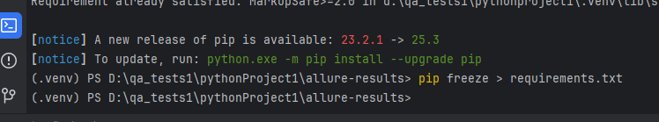

- Описание процесса разработки.
  - Описание файлов проекта.
Структура папок проекта в IDE PyCharm представлена на Рис 2.
Рис 2. Экранная форма IDE PyCharm со структурой папок проекта.
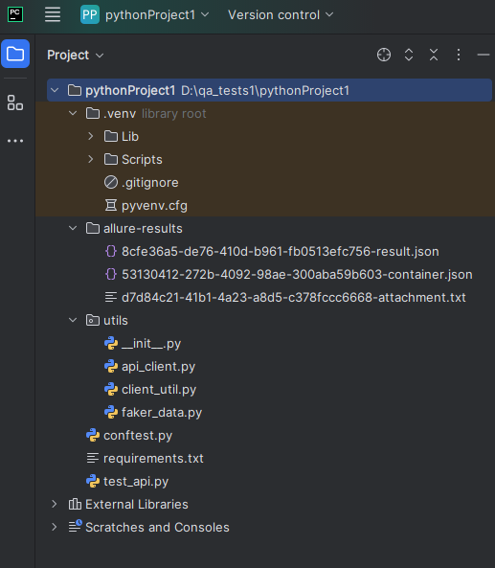

Файл «conftest.py» изначально учавствовал в настройке фреймворка, но на данном этапе реализации фреймворка исключён, весь его функционал перенесён в модули кода (*.py). подготавливал повторно используемые компоненты для тестирования API.
Файлы «__init__.py» создаётся без содержимого автоматически IDE PyCharm и предназначены для успешной работы тестов при запуске их из командной строки.
Файл «pytest.ini» это основной файл конфигурации pytest, в нём указаны необходимые настройки по умолчанию, включая настройки параметров для Allure/Pytest-html
:
[pytest]
testpaths = api_tests
addopts = -s -v —html=report_tests.html --alluredir=allure-results
python_files = *_tests.py test_*.py
python_classes = Test*
python_functions = test_*
#Добавим pytest-маркировки, чтобы избежать предупреждений при запуске.
markers =
regression: Маркировка для регрессионных тестов.
operations: Маркировка для тестов, связанных с операциями.

Данный фреймворк состоит из трёх уровней реализации:
- нижний уровень: формирование и организация обмена HTTP-запросами/ответами с сервером;
- средний уровень: подготовка и формирование данных для отправки на сервер, анализ ответов от сервера;
- верхний уровень: реализация алгоритмов тестов.

Детальное описание модулей фреймворка:
Файл api_client.py:
определяет два класса: класс APIEndpoints, который содержит адреса конечных точек API, которые запрашиваются из второго класса - APIClientUser, который реализует функционал и является самым низким уровнем текущего фрейворка по работе с HTTP-запросами (GET, POST, PUT, DELETE) к API. Он использует библиотеку requests и отправляет запросы к серверу по заданному базовому URL с указанными эндпоинтами и параметрами. На данном уровне выполняется обработка некоторых исключений, которые предоставляет библиотека request: ConnectionError, Timeout, RequestException.

Файл client_util.py:
реализует класс ClientUtil, который содержит функции промежуточного (среднего) уровня, которые базируются на вызове функций нижнего уровня модуля api_client.py с возможностью анализа и обработки ошибок. Так же на этом уровне появляется функционал генерации отчётов с использованием библиотек allure-pytest. На данном уровне анализируются ошибки, получаемые в HTTP-ответах от сервера. На данный момент реализован алгоритм выявления ответа с кодом 200, а все остальные коды просто выводятся в виде информации.

Файл test_api.py:
Содержит набор автоматизированных тестов API самого высокого уровня (для данного фремворка), а именно, организует решение только задач логики тестирования (нет технических деталей реализации). Он тестирует создание, получение, вход, выход, обновление и удаление пользователей в Petstore, используя функции среднего уровня из модуля client_util.py и генерацию вымышленных данных из вспомогательного класса FakerUserData модуля faker_user.py.

Файл faker_user.py:
реализует вспомогательный класс FakerUserData - для генерации вымышленных данных для учётных записей пользователей. На данный момент содержит две функции:
generate_user_data(self) — для генерации полностью вымышленных данных и
generate_user_test_data(self) — для генерации предопределённых пользователей, указанных в документации сайта «https://petstore.swagger.io/#/». Например, пользователи с «user_name»: «test», «user1». Класс FakerUserData реализован на библиотеке faker и может генерировать данные в заданной языковой настройке, а именно при создании экземпляра класса можно указать параметр — locale.

На базе вышеописанных классов были созданы следующие тесты (краткое описание — ниже):

  - Описание операций с пользователями API сервиса https://petstore.swagger.io.
На Рис 3. представлен полный перечень операций с пользователями согласно «https://petstore.swagger.io/#/user».
Рис 3. Перечень операций с пользователями.
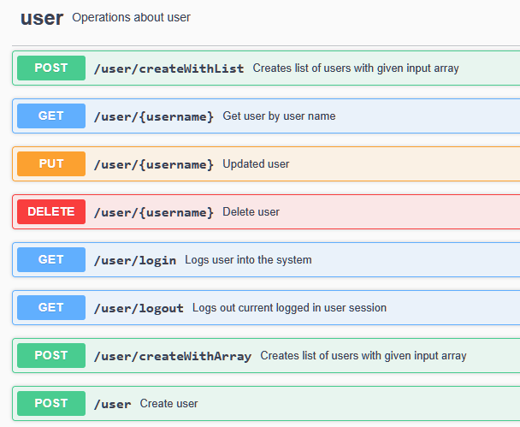
  - Разработка функций тестирования.
Для повышения надёжности работы фреймворка, используя средства библиотеки requests, добавлена обработка некоторых типов исключений при обмене HTTP - запросами
Разработаны следующие тесты:
    - Создание пользователя с корректными данными (POST):
test_create_user() - тест проверяет успешное создание нового пользователя через API с использованием случайных данных;

    - Получение пользователя с корректными данными (GET):
test_get_user() – создает нового пользователя с использованием случайных данных, отправляя POST-запрос, и затем посредством GET-запроса пытается получить данные об этом пользователе;

    - Обновление данных пользователя (PUT):
test_create_update() – создает пользователя, обновляет email и телефон и также проверяет, что обновленные данные успешно сохраняются и возвращаются при запросе;

    - Удаление пользователя с корректными данными (DELETE):
test_create_delete() – создает пользователя, затем удаляет его и проверяет, что он действительно удалился;

    - Тест на вход пользователя с корректными данными:
test_user_login_success() - тест проверяет успешный вход пользователя в систему. Он создает нового пользователя с известными данными, затем выполняет попытку входа по этим данным и подтверждает, что вход прошел успешно, получая соответствующий ответ с кодом 200 и ожидаемым сообщением;

    - Тест на выход пользователя:
test_user_logout() - тест проверяет успешный выход пользователя из системы. Он создает нового пользователя с известными данными, затем выполняет попытку входа по этим данным, после успешного входа отправляет запрос на logout и подтверждая, что API возвращает статус 200 и сообщение, содержащее слова, связанные с выходом или подтверждением завершения сессии;
Модули фреймворка и файл requirements.txt представлены в Приложении 1.

    - Создание пользователя с русскоязычными данными, имя пользователя в системе «user1»:
test_create_user_with_locale(faker) - тест создает нового пользователя с русскоязычными данными, используя локаль ru_RU, и проверяет, что API успешно принимает запрос и возвращает ожидаемый ответ с кодом 200 и сообщением в виде строки;

- Анализ результатов работы тестов.
Выявлены случаи ответа от сервера с кодам 500, иногда, при создании пользователей. Так же, иногда, при создании появляется ошибка по таймауту (большая часть тестов проводилась с таймаутом = 1 секунда):
test_create_user(): Создание пользователя.
Ошибка HTTP-запроса: HTTPSConnectionPool(host='petstore.swagger.io', port=443): Max retries exceeded with url: /v2/user (Caused by ConnectTimeoutError(<urllib3.connection.HTTPSConnection object at 0x000002135B0B42F0>, 'Connection to petstore.swagger.io timed out. (connect timeout=1)'))
Возможно, это особенность реализации тестового API. Обмен с сервером стабилен до значений таймаута — 0,3 секунды.

Для анализа результатов использована библиотека Allure Reports или Pytest-html, которая формирует отчёты в формате html. Для этого запуск тестов необходимо выполнять с параметрами:
pytest –alluredir=allure-results.
Затем сформировать отчет командой, перейдя в каталог, где находятся результаты тестов:
allure serve allure-results.
Открыть в любом браузере.
Если нужно сгенерировать отчёт без его открытия в браузере, использовать команду:
allure generate allure-results --clean -o allure-report
и открыть отчёт, перейдя по пути:
allure-report/index.html
- Выводы:
Благодаря модульной группировке кода по уровням реализации, при написании API автотестов стало возможным сфокусироваться на проверке общего алгоритма работы, а не на технических деталях реализации HTTP-запросов. Такой подход делает тесты: хорошо читаемыми, простыми в написании – добавление нового теста требует минимальных усилий и поддерживаемыми – изменения в API или проверках вносятся структурировано и на уровнях ниже тестовых функций.
Это делает API-автотесты эффективными и удобными в работе.
- Перспективы развития данного фрейворка.
В данном фреймворке нет функционала на проведение нагрузочных тестов сервера и канала связи.
Вместо библиотеки requests можно использовать HTTPX, которая добавит удобный объект Client для повторного использования соединений, Event hooks (хуки для обработки событий), полноценную поддержку асинхронных запросов, поддержку HTTP/2.
Для более удобной работы с данными запросов, в частности, валидации данных запросов и ответов можно применить библиотеку Pydantic, которая имеет полноценную поддержку асинхронных запросов и HTTP/2

